### 従業員

#### 概要

ログプレッソ・ソナーで検出されたセキュリティイベントが組織のメンバーに関連している場合、該当者に直接イベントの経緯を確認する必要があります。管理者は、[弁明](https://docs.logpresso.comnull)および従業員管理機能を利用して、関係する従業員に弁明を依頼できます。

ログプレッソ・ソナーの導入時、従業員管理機能を組織の人事管理システムと連携させることで、従業員情報を自動的に更新できます。人事管理システムとの連携方法については、ユーザーインターフェースのドキュメント範囲外のため、本書では説明しません。

多くの組織では、部門を基準としたツリー構造を採用しています。**従業員**メニューはこの構造を反映しており、従業員情報と部門情報を一元的に管理できます。

#### 従業員および部門リスト

従業員および部門のリストは、**ユーザー > 従業員**で確認できます。

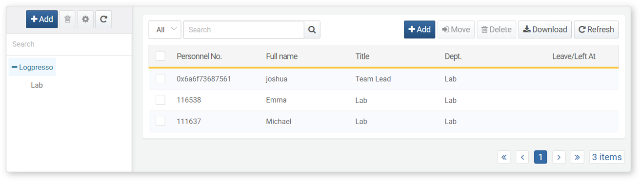

初期状態では、部門や従業員情報が設定されていない場合があります。

#### 部門の管理

部門の追加

部門リストに部門を追加するには、以下の手順を実行します。

部門リスト上部の**追加**をクリックします。

**部門追加**ダイアログで部門情報を入力し、**OK**をクリックします。追加しない場合は**キャンセル**をクリックしてください。

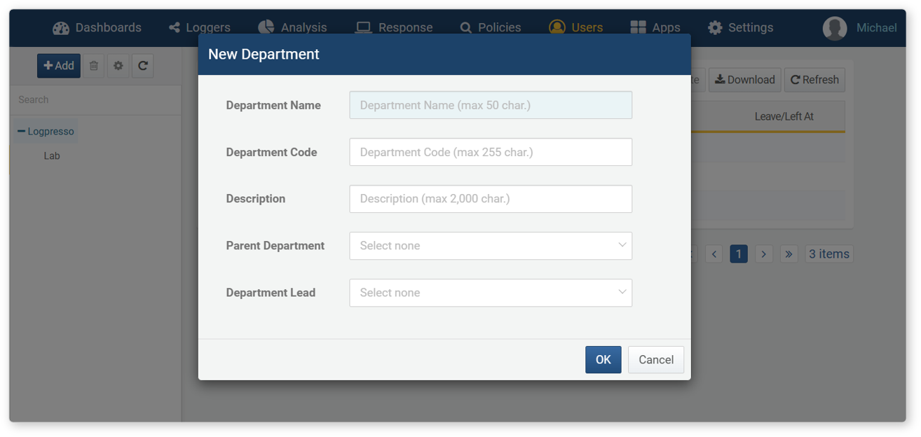

* **部門名**（必須）：部門の名称
* **説明**：部門の説明
* **親部門**：親部門を指定しない場合、追加した部門は組織の最上位部門となります。最上位部門は複数設定可能です。
* **部門リーダー**：部門のリーダー。部門リーダーは、その部門の従業員に対する弁明リクエストの主な審査者となります。詳細は[弁明](https://docs.logpresso.comnull)を参照してください。

部門の編集

部門情報を編集するには、以下の手順を実行します。

編集したい部門を部門リストからクリックします。

部門リスト上部の歯車アイコンをクリックします。

**部門編集**ダイアログで必要な内容を修正し、**OK**をクリックします。修正しない場合は**キャンセル**をクリックしてください。

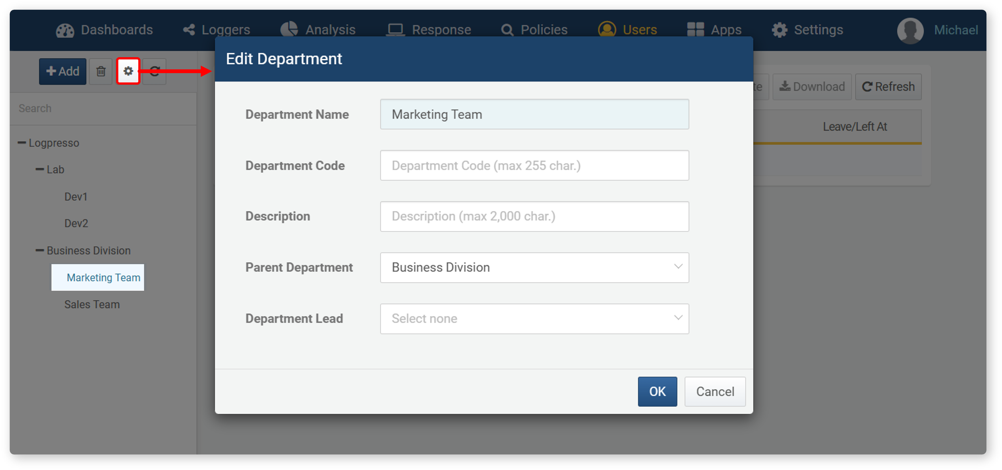

部門の削除

部門リストから部門を削除するには、以下の手順を実行します。

削除したい部門を部門リストからクリックします。

部門リスト上部のゴミ箱アイコンをクリックします。

**部門削除**ダイアログで選択した部門を確認し、**OK**をクリックします。削除しない場合は**キャンセル**をクリックしてください。

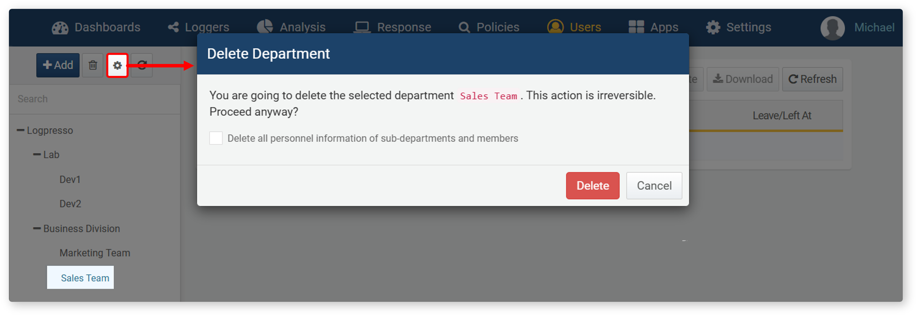

* **サブ部門および従業員も同時に削除**にチェックを入れると、すべてのサブ部門および従業員情報も削除されます。
* チェックを入れずに部門を削除した場合、サブ部門および従業員情報は親部門に移動されます。

#### 従業員の管理

従業員の検索

リスト内の特定の従業員を検索するには、ツールバーの検索ツールを使用します。すべての従業員、または退職予定者（退職従業員）のみを表示するようにフィルタリングできます。検索ツールは、**従業員番号**または**氏名**に入力したキーワードが含まれる従業員を検索します。大文字・小文字は区別されません。

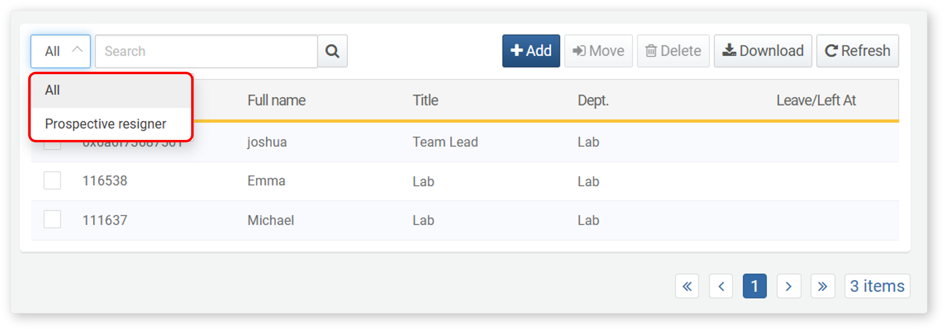

従業員の追加

従業員を追加するには、以下の手順を実行します。

従業員を追加したい部門をクリックします。部門を選択しない場合、部門情報なしで従業員が追加されます。

ツールバーの**追加**をクリックします。

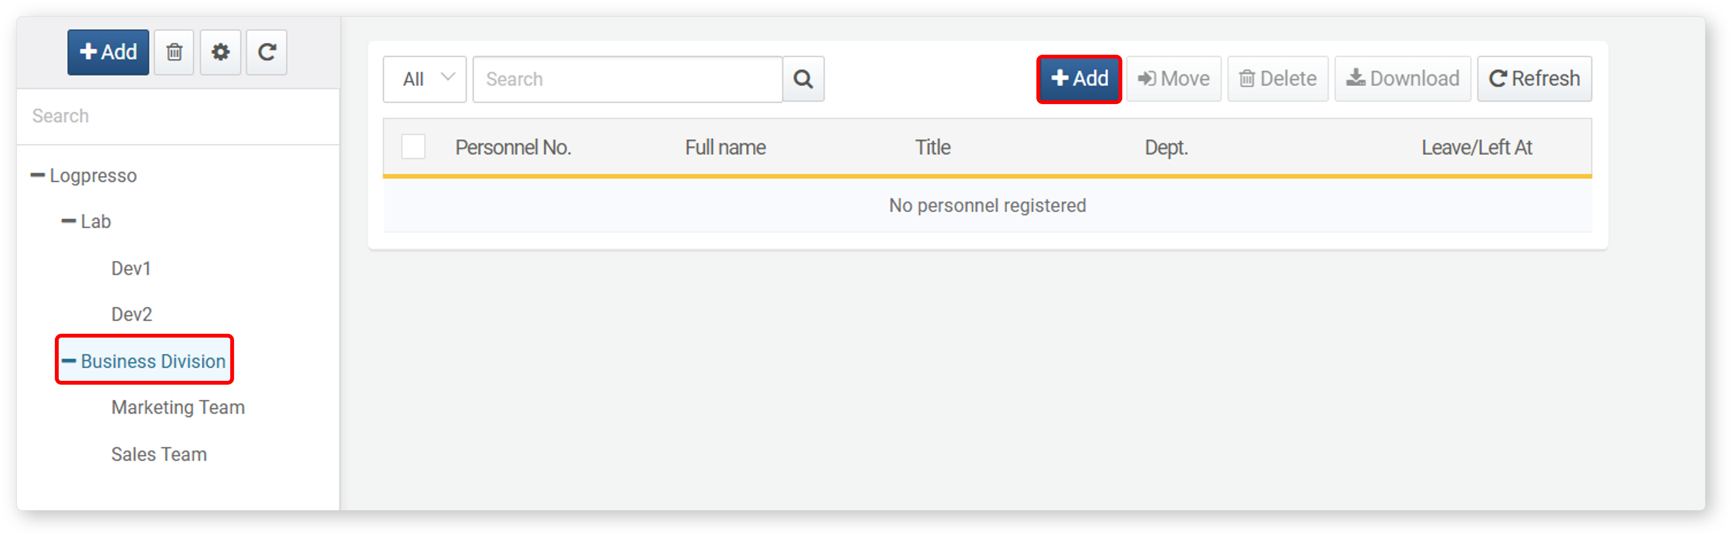

**従業員追加**画面で、従業員情報を選択または入力します。水色で表示されている項目は必須です。

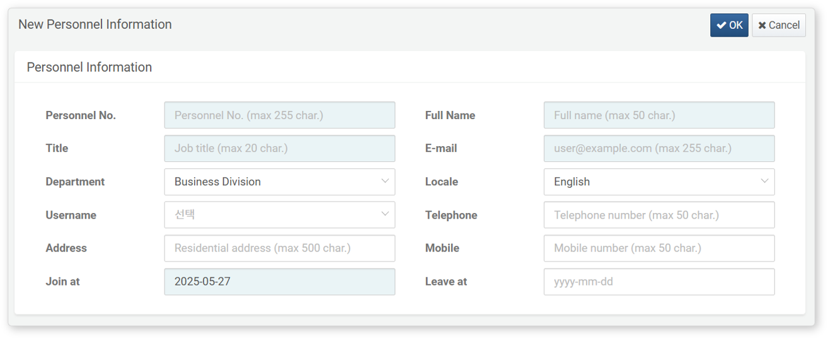

* **従業員番号**：従業員の人事番号
* **氏名**：従業員の氏名
* **役職**：従業員の役職
* **メール**：従業員のメールアドレス。弁明リクエストのメール送信先となります。
* **部門**：従業員の所属部門。既に部門を選択している場合は自動的に選択されます。
* **ロケール**：ログプレッソ・ソナーから送信される弁明リクエスト等の通知言語。**韓国語**、**英語**、**中国語**から選択可能です。
* **ユーザー名**：リストからユーザー名を選択します。
* **電話番号**：従業員の電話番号
* **住所**：従業員の住所
* **携帯番号**：従業員の携帯電話番号。弁明リクエストのSMS送信先となります。
* **入社日**：従業員の入社日。デフォルトで当日の日付が入力されます。
* **退職日**：従業員の退職日または予定日。退職日を入力すると、退職従業員として分類されます。

入力内容に問題がなければ**OK**をクリックします。追加しない場合は**キャンセル**をクリックしてください。

従業員の編集

従業員情報を編集するには、以下の手順を実行します。

編集したい従業員の**従業員番号**または**氏名**をクリックします。

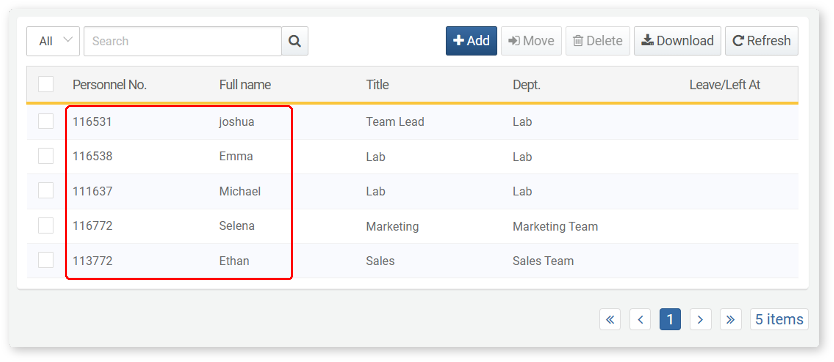

**従業員情報編集**画面で必要な内容を修正します。

修正内容に問題がなければ**OK**をクリックして保存します。変更を破棄する場合は**キャンセル**をクリックしてください。

従業員の削除

従業員リストから従業員を削除するには、以下の手順を実行します。

削除したい従業員情報の行のチェックボックスを選択します。

ツールバーの**削除**をクリックします。

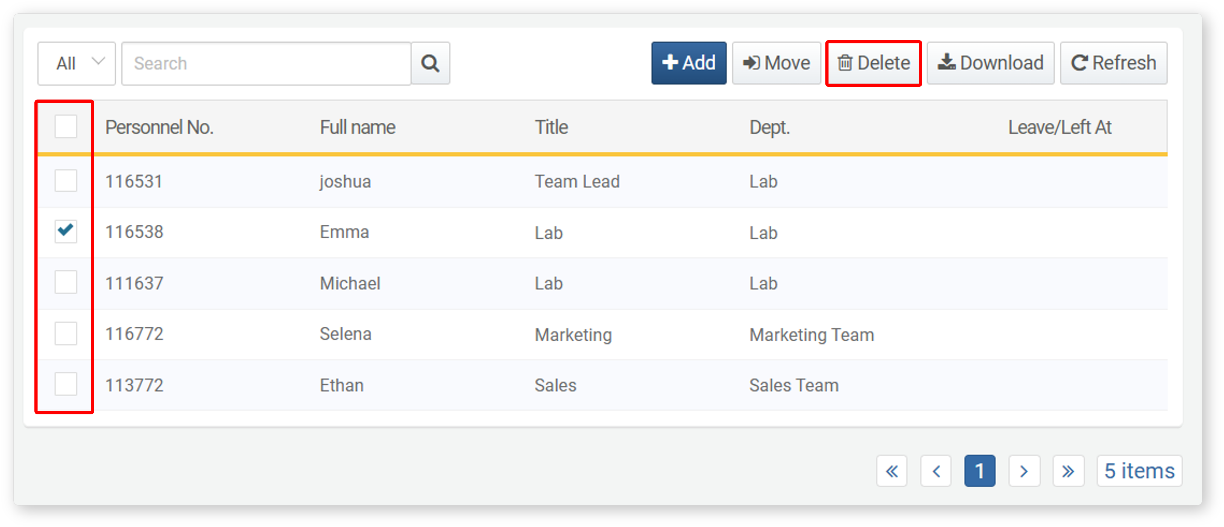

**従業員削除**ダイアログで削除対象の従業員リストを確認し、**削除**をクリックします。削除しない場合は**キャンセル**をクリックしてください。

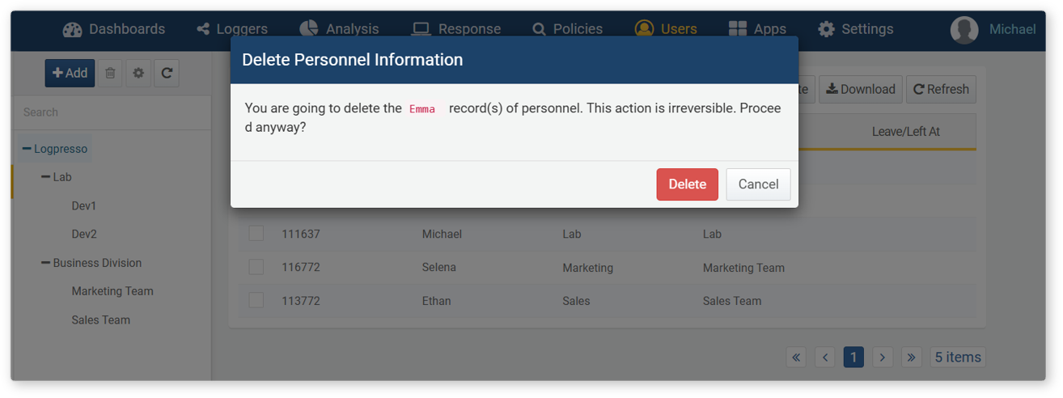

従業員を削除しても、関連情報は保持されます。たとえば、その従業員に割り当てられた弁明リクエストの履歴などは引き続き保存されます。

従業員の移動

従業員を別の部門に移動するには、[従業員情報の編集](https://docs.logpresso.comnull)を行うか、従業員リスト画面のツールバーにある**移動**オプションを利用できます。

従業員リストで特定の従業員の部門を変更するには、以下の手順を実行します。

部門を変更したい従業員情報の行のチェックボックスを選択し、ツールバーの**移動**をクリックします。

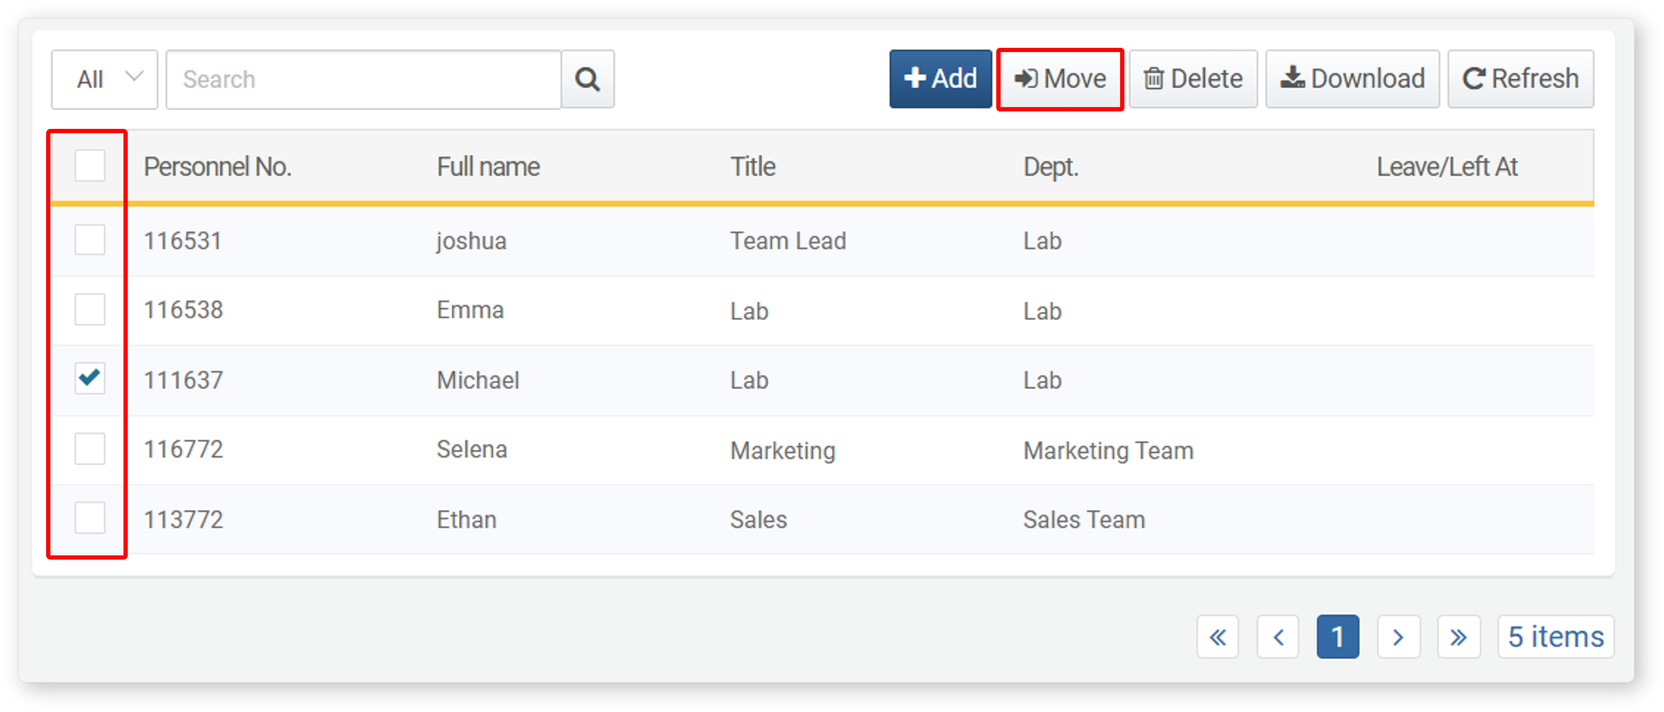

**他部門へ移動**ダイアログで、移動先の**部門**を選択し、**OK**をクリックして確定します。移動しない場合は**キャンセル**をクリックしてください。

